PEDIDO DE PROVIDENCIA Nº______________/2021
Exmo. Sr. Presidente da Câmara Municipal de Sete Lagoas - MG

A vereadora signatária vem requerer de V. Exa., ouvida a Casa e após tramitação regimental, que seja enviada correspondência ao Exmo. Sr. Prefeito Municipal, solicitando junto ao setor competente o que se segue:

- Que seja feito a valeta para escoamento de água na rua Ulisses Pereira Rocha, localizada no bairro Belo Vale.
Justificativa – A rua tem um bueiro muito pequeno, e devido as chuvas há um grande acumulo de água, que alaga os passeios causando transtornos e riscos aos moradores. Solicito que seja feita a valeta para escoamento na Rua Ulisses Pereira Rocha próximo numero 167, Belo Vale
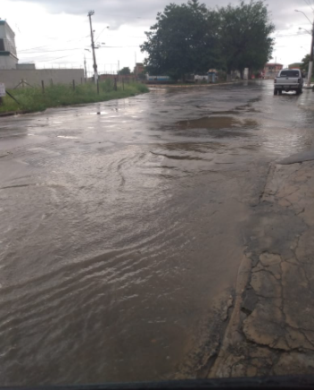
Sete Lagoas, 11 de Janeiro de 2021.

Carol Canabrava
Vereadora - Avante

